Урок – подорож

**Тема:** «Казка в гості кличе нас!»

**Мета:** Вчити виділяти в тексті дійових осіб, спостерігати за структурою і сюжетом казки; розвивати навички читання тексту в особах, правильного інтонування речень; зв'язне мовлення, логічне мислення, творчі здібності; формувати уміння усно переказувати казку; виховувати любов до природи та друзів наших менших, бажання читати казки та інші літературні твори.

**Обладнання:** Маски до казки «Ріпка», ілюстрації, виставка книг.

**Хід роботи**

**І. Організаційний момент.**

- І знову у нас незвичайний урок. Я запрошую вас до подорожі. Адже всі ми любимо мандрувати. Але ж яку дорогу обрати, куди вирушити? Допоможе нам ось ця таблиця. Потрібно сполучити букви стрілочками і прочитати назву країни, по якій ми будемо подорожувати.

**К А**

**З**

**А К**

Казок країна чарівна

У гості нас чекає вона

Отож, часу не гайте,

У подорож рушайте!

**ІІ. Актуалізація опорних знань.**

1. Робота в групах.

Під запис пісні "Казочка" учні складають з пазлів малюнок до казки та називають яка це казка.

**ІІІ. Оголошення теми і мети уроку.**

- Сьогодні ми ще раз перегорнемо сторінки улюблених казок, зустрінемося з улюбленими героями. Звичайно, у котрий раз побачимо, як добро перемагає зло.

Ми казку до нас запросили

Щоб бачити її, і слухати гуртом.

А казка у лісі десь там заблудилась,

Давайте її погукаємо разом.

* Казочка!Казочка!

До класу заходить "Казка" (учениця).

* Вітаю вас, дорогі малята,

Від усіх казок низький вам уклін.

Я - казка мудра, хочу вам сказати.

Що кожен з вас повинен мене знати.

Бо, кажуть, казка вчить на світі жити,

Та правду й волю завжди боронити.

Я, казка, друзі добра й чарівна.

Мене ви знаєте і любите, мабуть.

- Дякуємо тобі , казочко, що ти завітала до нашого класу. Ти залишайся і послухай, як багато знають казок наші учні.

- Я навіть, не запитую, чи любите ви казки. Звичайно, любите. У кожного з вас є улюблена казка. Я порахую до 3, а потім плесну в долоні, а ви кожен назвіть свою казку.

- Чудово!

Я бачу , що всі готові . Нас чекають пригоди та зустрічі. Під час подорожі ви будете отримувати смайлики за правильні відповіді.

**IV. Узагальнення та систематизація знань.**

1 зупинка.**«Впізнай героя»**

- До нас на урок завітали казкові герої, але деякі не з'явилися. Я бачу , що на столі є багато телеграм на нашу адресу.

-Цікаво. Хто ж їх надіслав? Діти, допоможіть прочитати.(Діти читають телеграми.)

«З’їв семеро козенят, болить живіт». (Вовк із казки «Вовк та семеро козенят»).

«Ніяк не витягнемо ріпку, тому прибути не зможемо». (Дід та баба з української народної казки «Ріпка»).

«Вибачте. Не встиг допекти пирогів» (Півник із казки «Колосок»)

«Згубив рукавичку. Піду шукати» (Дідусь із казки «Рукавичка» )

-Дякую вам . Молодці!

2 зупинка. **«Чарівна торбинка»**

- Прочитаємо листа? "Дорогі , друзі, допоможіть нам потрапити до своєї казки. Зла чаклунка нас зачарувала і ми забули назви своїх казок. З повагою казкові речі." Яка неприємна пригода трапилася в казках. То що ж допоможемо?

-Я буду по черзі виймати річ, а ви говоритимете, у якій казці вона зустрічається.

Пір’я – («Кривенька качечка»)

Рукавиця – («Рукавичка»)

Колосок – («Колосок»).

-Молодці, ви дуже гарно знаєте казки. Я думаю, казкові речі дуже вдячні вам за вашу турботу і допомогу .

3 зупинка. **«Загадкова галявина».**

На городі виростала,

Сили набирала,

Непомітно, дуже швидко

Великою стала.

Став дід усіх гукати

Та красуню рвати.

А цю казку, діти ви

Встигли відгадати?

(«Ріпка»)

"Підробив він голосок,

Став малим співати.

Здогадалися вони:

Вовк - не наша мати.

(«Вовк і семеро козенят»)

"Ой, набридло на віконці

Все на сонечку сидіть.

Я візьму і покочуся,

Щоб побачити весь світ.

(«Колобок»)

"Вигнав дід козу із хати -

Та й пішла вона блукати:

В зайця хатку відібрала.

Всі козу ту виганяли,

Рак козуню ущипнув,

Зайцю хатку повернув.

(«Коза-Дереза»)

4 зупинка. **« Відгадай»**

- «Баба діда за сорочку, дочка бабу за торочку…» («Ріпка»).

«Уліз і ведмідь – стало семеро…» («Рукавичка»).

«Я не пила, я не їла: тільки бігла через місточок, та вхопила кленовий листочок…» («Коза – Дереза»).

«А лисичка його гам! Та й проковтнула».(«Колобок»).

«Взяла вона гусочку в мішок, та й пішла… ( «Лисичка – сестричка»)

**Фізкультхвилинка**

5 зупинка . **Ігрова "Мозковий штурм"**

- На пелюстках ромашки є завдання. Вам потрібно брати по одній пелюстці і відповідати на питання.

- Як називають художній твір, у якому обов'язково є щось чарівне, незвичайне, фантастичне, нереальне? (Казка)

- Які існують дві окремі групи казок? (Народні і авторські)

- Чим вони відрізняються одна від одної?

- Які казки ми вивчаємо у 2 класі? ( Про тварин)

- Хто головні герої цих казок? (Тварини)

- Як вони себе поводять у казках?

6 зупинка . **« Школа тітоньки Сови».**

-Скількох звірів зустрів Колобок у лісі? (4)

-Кого спіймав солом'яний бичок? (зайчика, ведмедя, лисичку)

-Скільки тварин тягло ріпку? (3)

-Скільки звірів жило у рукавичці? (8)

-Хто звільнив від Кози-Дерези зайчикову хатку? ( рак-неборак)

7 зупинка.**«Наш театр»**

(Інсценізація улюблених казок)

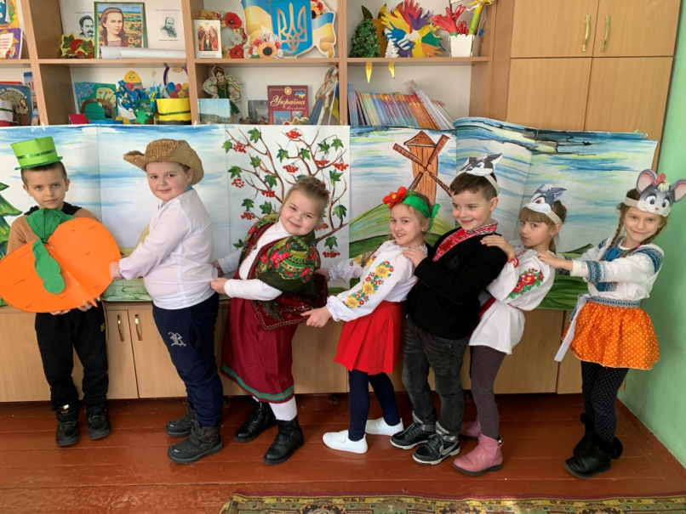

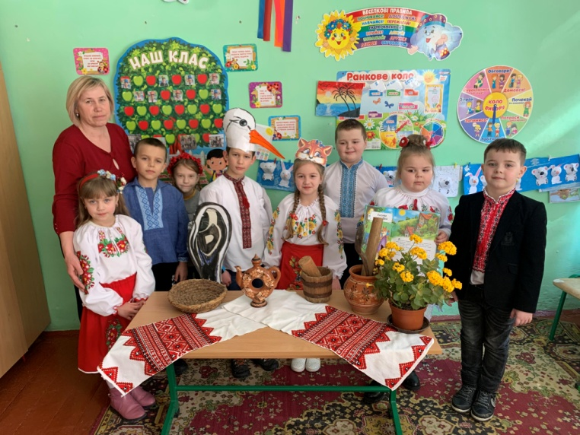

**V.Підсумок уроку.**

**Інтерактивна вправа «Мікрофон»**

З*авдяки казкам ми навчаємося бути*: … (лагідними, чесними, скромними, добрими, чуйними, щирими, щедрими, працьовитими, ввічливими, кмітливими, сміливими, терплячими,мудрими).

Швидко спливають хвилинки,

От і прощатись пора.

Я на прощання вам зичу

Щастя, здоров'я, добра.

**VI. Домашнє завдання.**

Намалювати малюнок до улюбленої казки або скласти казку .